I can say where I am going.

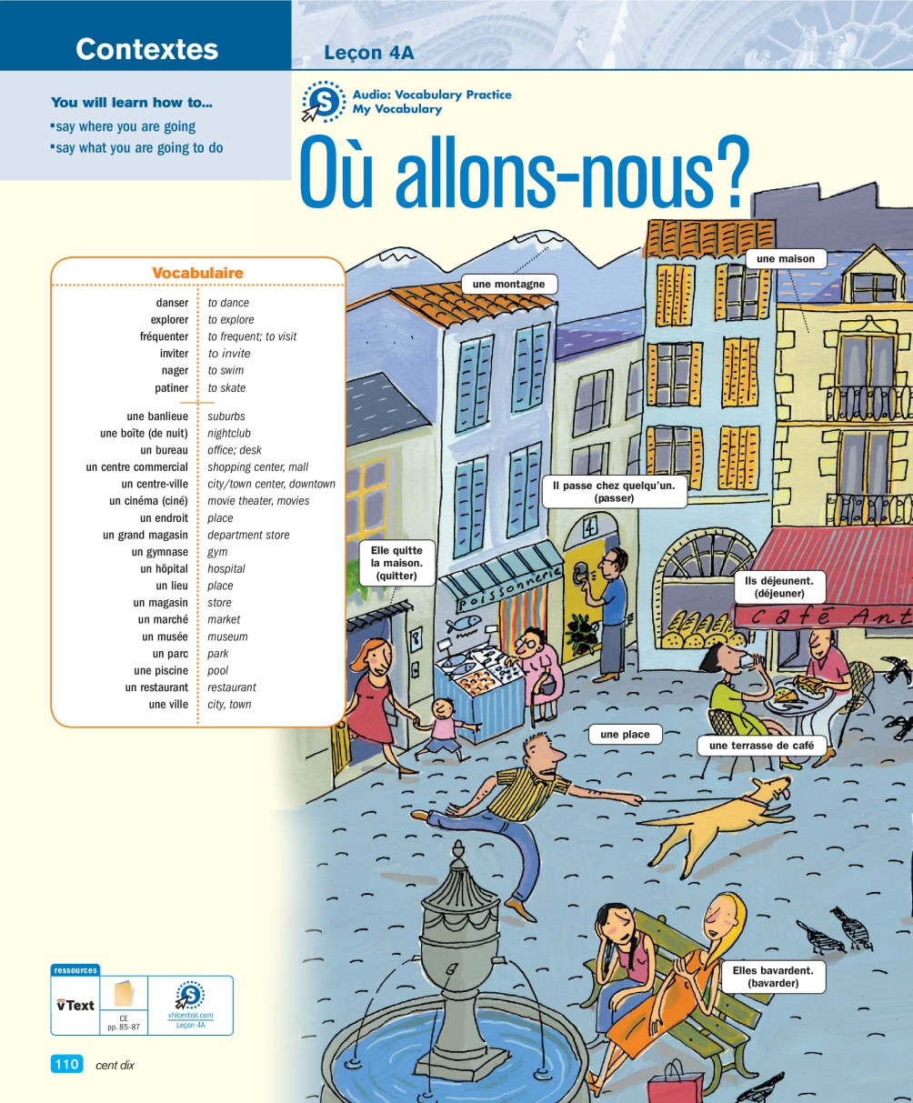

Dans la ville (Places in the city)

une boîte (de nuit) nightclub

un bureau office; desk

un centre commercial shopping center, mall

un cinéma (ciné) movie theater, movies

une église church

une épicerie grocery store

un grand magasin department store

un gymnase gym

un hôpital hospital

un kiosque kiosk

un magasin store

une maison house

un marché market

un musée museum

un parc park

une piscine pool

une place square; place

un restaurant restaurant

une terrasse de café café terrace/outdoor seating

une banlieue suburbs

un centre-ville city/town center, downtown

un endroit place

un lieu place

une montagne mountain

une ville city, town

Les activités et les verbes

bavarder to chat

danser to dance

déjeuner to eat lunch

dépenser de l'argent (m.) to spend money

explorer to explore

fréquenter to frequent; to visit

inviter to invite

nager to swim

passer chez quelqu'un to stop by someone's house

patiner to skate

quitter la maison to leave the house

## Complétez

**Complete the paragraph with words from the list to find out more about a typical day for a student in Paris.**

cinéma, danser, dépenser de l'argent,

église, gymnase, hôpital,

maison, montagne, musée,

piscine, restaurant, terrasse,

Le matin, je vais au _______________ pour faire (do) du sport ou à la _______________ pour nager pendant (for) une heure. Après, je rentre à la _____________. J'étudie l'économie et le droit pendant quatre heures. À midi, j'aime bien manger au _______________ sur la place, mais je n'aime pas _____________. L'après-midi, je travaille au _______________ David de Paris. Le week-end, j'aime aller au _________________ ou bien ________________ en boîte avec des amis.

Quels lieux associez-vous à ces activités?

nager danser dîner

travailler habiter épouser

voir (to see) un film acheter (to buy) des fruits

une piscine ------------------>

une boîte de nuit ------------>

un restaurant ---------------->

un bureau -------------------->

une maison ------------------->

une église -------------------->

un cinéma -------------------->

un marché -------------------->

[French 1B Unit 4 Lesson 4A le Verbe Aller.](https://docs.google.com/presentation/d/1K00yDATlJZNkZB1HhFRJ2g1C3U_MYo2n/edit#slide=id.p1)

[Le verbe "aller"](https://www.youtube.com/watch?v=Ru9pCQDV1eE) avec Alexa

[ALLER (to go) & Prepositions present tense + FUN! (Learn French Verbs with Funny French Lessons)](https://youtu.be/mcZUpEeLXW0)

#### La conjugaison du verbe ‘aller’ au présent, c’est :

**Je vais**

**Tu vas**

**Il va**

**Elle va**

**On va**

**Nous allons**

**Vous allez**

**Ils vont**

**Elles vont**

#### Maintenant, les prépositions !

**On utilise « à la » pour introduire un mot féminin.**

Par exemple, il va à la voiture.

Il va à la voiture.

**« à l’ », c’est pour introduire un mot masculin ou féminin commençant par une voyelle ou un ‘h’.**

Par exemple, il va à l’hôtel.

Il va à l’hôtel.

**« au » est une préposition qui sert à introduire un mot masculin.**

Attention ! On ne dit pas ‘à le’ mais ‘au’.

Par exemple, il va au restaurant.

Il va au restaurant. Pas il va à le restaurant ! Il va au restaurant.

**« aux » avec un ‘x’, c’est pour introduire un mot masculin ou féminin au pluriel.**

Par exemple, il va aux toilettes.

Il va aux toilettes.

**« en », c’est pour introduire un nom de pays féminin.**

Par exemple, Jean-Louis, il va en Espagne.

Il va en Espagne.

**« à », c’est une préposition qui sert à introduire le nom d’une ville.**

Par exemple, Jean-Louis, il va à Barcelone.

Il va à Barcelone.

Et enfin, « chez ».

**« chez » sert à introduire une personne ou une profession.**

Par exemple, il va chez Messi.

Il va chez Messi ! Ouah !

Lionel Messi, c’est une personne, alors on utilise « chez ».

Une profession, c’est footballeur, boulanger, boucher, pompier, médecin, professeur.

Profession, on utilise « chez ».

EXAMPLES:

**Je vais… Paris.**

Paris, c’est une ville. Alors j’utilise la préposition « à ».

Je vais à Paris.

**Tu vas… France.**

La France, c’est un pays féminin : « en ».

Tu vas en France.

**Maintenant, elle va… docteur.**

Docteur, ou un docteur, c’est une profession : « chez ».

Elle va chez le docteur.

**Nous allons… piscine.**

Piscine, la piscine, c’est féminin.

Nous allons à la piscine.

**Nous allons… Jeux Olympiques.**

Les Jeux Olympiques, c’est pluriel.

Nous allons aux Jeux Olympiques.

**Vous allez… école.**

Ecole commence par une voyelle, donc c’est « à l’ ».

Vous allez à l’école.

**Elles vont… Canada.**

Canada, c’est masculin, le Canada. On utilise la préposition « au ».

Elles vont au Canada.

The verb aller

Complete these sentences with the correct form of le verbe “aller”.

1. Mes cousines ______ bavarder toute la soirée.
2. Je ne _______ pas visiter le musée du Louvre à Paris.
3. ________ -tu trouver la maison de Simon?
4. On _______ parler français avec ma grand-mère.
5. Nous _______ aller au lycée avec nos enfants.

Complete with the appropriate form of the preposition à + the definite article.

1. Ma voisine travaille _______ hôpital le soir.
2. Je n’aime pas étudier _______ bibliothèque.
3. Mes camarades de classe posent (ask) des questions _______ professeurs.
4. Mes parents vont _______ gymnase le samedi matin.
5. Vous dépensez de l’argent _____ kiosque.
6. Il va _________ grands magasins pour acheter des cadeaux.

**Write the correct preposition au / en / à la / aux**

1. **Vous allez rencontrer vos professeurs ______ bibliothèque du lycée.**
2. **Votre professeur va vous demander d'aller ______ ville.**
3. **Vous allez déjeuner _______ restaurant avec d’autres élèves.**
4. **Le soir, vous pouvez (*can*) aller _____ cinéma ou ______ piscine.**
5. **Lundi, vous allez _______ kiosque.**

 I can say what I am going to do.

